国家开发银行国家助学贷款毕业确认流程
（一）登录“学生在线服务系统”
借款学生登录https://sls.cdb.com.cn，进入学生在线服务系统首页，在“请选择您的贷款类型”一栏中选择“高校国家助学贷款”，登录框下方选择“使用身份证登录/使用手机短信登录”。如忘记密码，可以尝试使用密码找回功能重置登录密码。
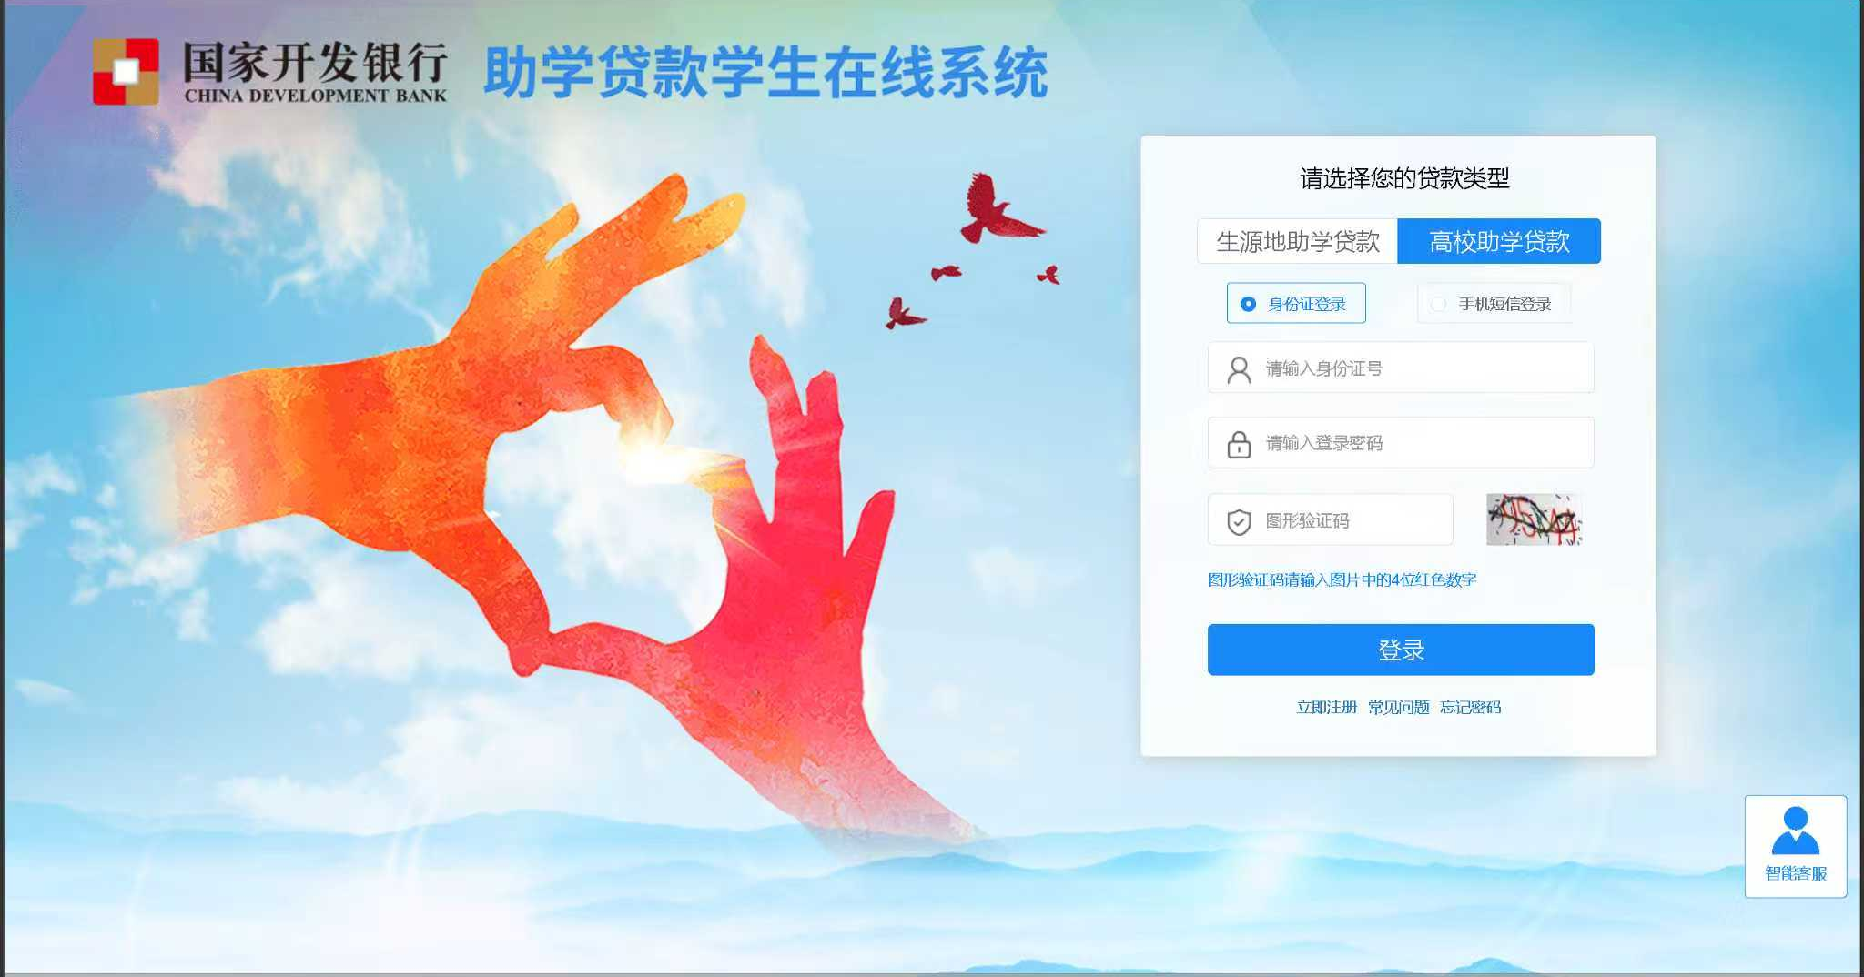
（二）个人信息变更
在页面左边栏，点击“个人资料维护”，对每项个人信息进行审核，确保所填内容均为最新信息，且准确有效。填写完整后，点击提交，即完成信息修改。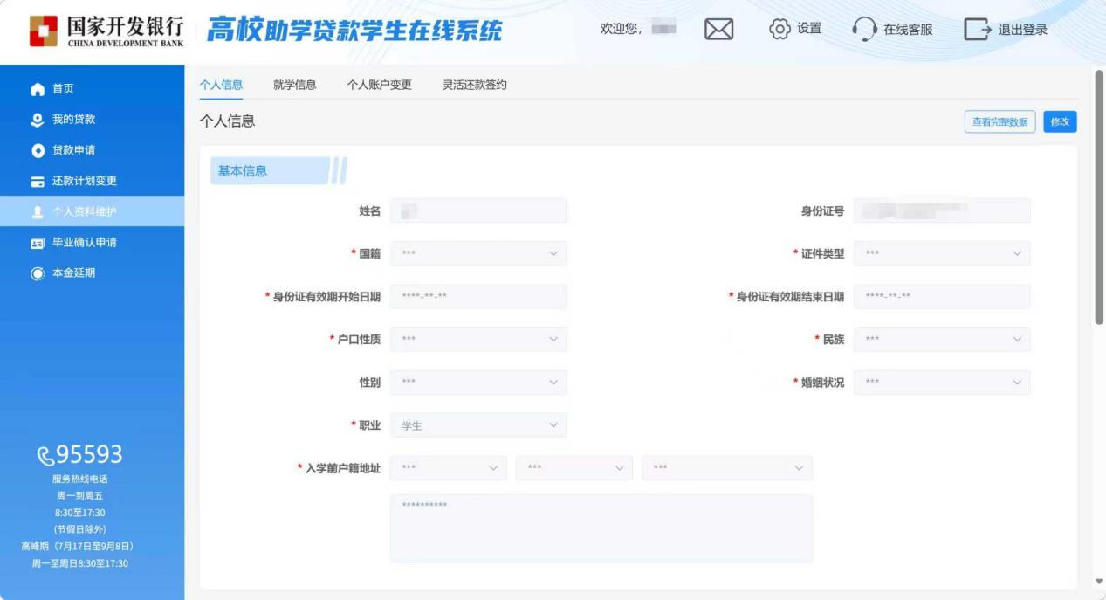
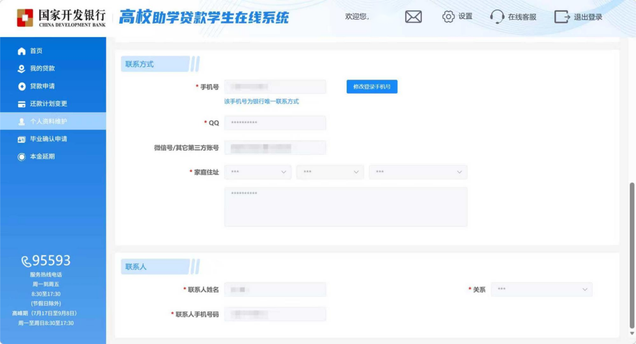

提示：贷款还清前，若个人联系方式发生变动，应第一时间登录本系统进行修改！联系人信息栏要填写共同借款人的相关信息，不要填写本人信息！
（三）提交毕业确认申请
在页面左边栏，点击“毕业确认申请”，确认贷款情况，并点击“毕业确认申请”。
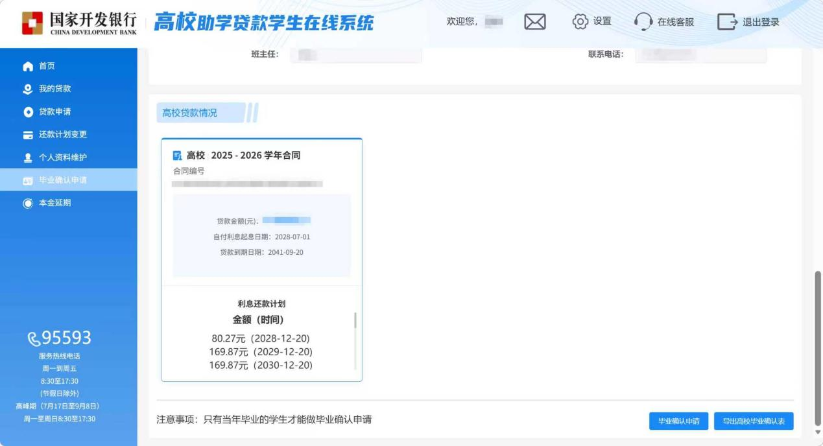
如有疑问可拨打国家开发银行助学贷款咨询电话：95593

